**ConstrainedBox**

Para retocar anchos y altos para que encajen con nuestro diseño.

Permite especificar ancho y alto máximo o mínimo de un widget hijo.

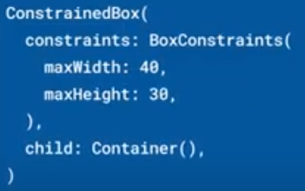

Ejemplo reducir el ancho máximo de un widget de texto para que ocupe varias líneas.

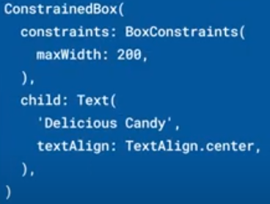

O estirar el alto de un botón.

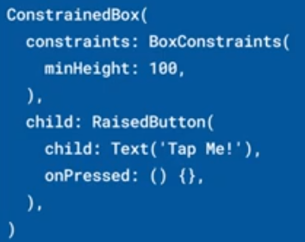

|  |  |
| --- | --- |
| **Código** | **Comentarios** |
| import 'package:flutter/material.dart';  class ConstrainedBoxScreen extends StatelessWidget {    const ConstrainedBoxScreen({Key? key}) : super(key: key);    @override    Widget build(BuildContext context) {      return Scaffold(        appBar: AppBar(          title: const Text('ConstrainedBox'),          centerTitle: true,        ),        body: Center(          child: Padding(            padding: const EdgeInsets.all(8.0),            child: Column(              children: [                const Text("Sin ConstrainedBox",                    style: TextStyle(                        color: Colors.black,                        fontSize: 20,                        fontWeight: FontWeight.bold)),                const SizedBox(                  height: 10,                ),                const Text(                    'Harry Potter se ha quedado huérfano y vive en casa de sus abominables tíos y del insoportable primo Dudley. Se siente muy triste y solo, hasta que un buen día recibe una carta que cambiará su vida para siempre. En ella le comunican que ha sido aceptado como alumno en el colegio interno Hogwarts de magia y hechicería.'),                const SizedBox(                  height: 10,                ),                const Text("Con ConstrainedBox",                    style: TextStyle(                        color: Colors.black,                        fontSize: 20,                        fontWeight: FontWeight.bold)),                const SizedBox(                  height: 10,                ),                ConstrainedBox(                  constraints: const BoxConstraints(maxWidth: 300, maxHeight: 60),                  child: const Text(                      'Harry Potter se ha quedado huérfano y vive en casa de sus abominables tíos y del insoportable primo Dudley. Se siente muy triste y solo, hasta que un buen día recibe una carta que cambiará su vida para siempre. En ella le comunican que ha sido aceptado como alumno en el colegio interno Hogwarts de magia y hechicería.'),                ),                const SizedBox(                  height: 10,                ),                const Text("Sin ConstrainedBox",                    style: TextStyle(                        color: Colors.black,                        fontSize: 20,                        fontWeight: FontWeight.bold)),                const SizedBox(                  height: 10,                ),                ElevatedButton(                  child: const Text("Botón"),                  onPressed: () {},                ),                const SizedBox(                  height: 10,                ),                const Text("Con ConstrainedBox",                    style: TextStyle(                        color: Colors.black,                        fontSize: 20,                        fontWeight: FontWeight.bold)),                const SizedBox(                  height: 10,                ),                ConstrainedBox(                  constraints:                      const BoxConstraints(minWidth: 200, minHeight: 200),                  child: ElevatedButton(                    child: const Text("Botón"),                    onPressed: () {},                  ),                ),              ],            ),          ),        ),      );    }  } |  |

Así se ve:



                                                                                                       